**Société COURBIS**

BP251

ZI

26100 ROMANS

A l’attention de Monsieur Rémi Chabert

Montrigaud Le 18/04/2016,

Objet : Ensemble de filtration «  Air comprimé avec qualité Air respirable et connectique amont aval par coupleur – Norme EN12021 - coffret mobile pour 1 personne »

Référence : MB20151103567

Monsieur,

Nous vous remercions pour votre demande, et avons le plaisir de vous proposer nos meilleures conditions de prix, délai, financement éventuel, pour la fourniture du matériel déterminé, suivant les données recueillies.

Suivi par : Monsieur BETTON Lionel

Phone GSM : 06 06 57 31 82

Téléphone : 09 61 31 16 40

Mail : [lionel.betton@sfacs-industrie.fr](mailto:lionel.betton@sfacs-industrie.fr)

Fax : 04 86 55 63 01

##### I –Norme EN12021 avec contrôle et élimination CO²& CO , régulateur pour une personne ( alimentation pour casque de sablage en pression 2/2.5 Bars , 160/250 l/min ) –

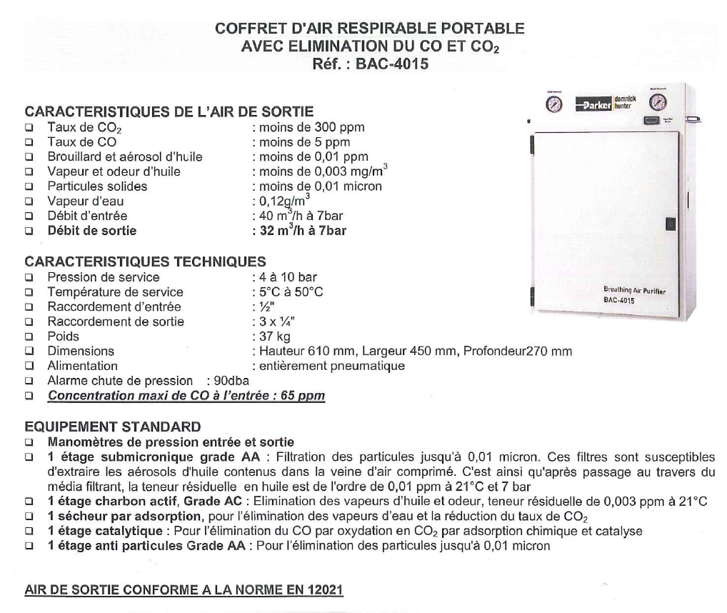

*Délai : 6 semaines à réception de commande*

**PRIX VENTE UNITAIRE HT : 5 937.00 €**

**II– DESCRIPTION D’ACHAT**

Ref Désignation PU HT Qté Total HT

BAC4015 COFFRET D’AIR RESPIRABLE 5 937.00 1 5 937.00

**Total HT € : 5 937.00 EUR**

TVA 20% : 1 187.40 EUR

**TOTAL TTC €** : 7 124.40 EUR

##### III – GENERALITES

**. Délai de l’ensemble : 6 semaines**

Garantie : 1 an

. SAV et pièces détachées assurés par notre équipe de techniciens, dans les meilleurs délais.

**. Révision de prix :** Nous nous réservons le droit de revoir les prix indiqués plus haut, dans le cas de l’application d’un cahier des charges aux conditions administratives techniques ou commerciales autres que celles stipulées dans le présent devis.

**. Réserve de propriété :** En vertu de la loi 80335 du 12/05/80, les matériels livrés demeurent notre propriété jusqu’au paiement intégral du montant total des factures correspondantes, même si ceux-ci ont fait l’objet de transformation, d’intégration ou de reventes. Cette clause n’ayant pas été explicitement rejetée, sera considérée acceptée par l’acquéreur.

. **Devis** estimatif et servant de cahier des charges, compte tenu des éléments en notre possession et à affiner ensemble.

. D’une manière générale, n’est pas compris tout ce qui n’est pas explicitement décrit dans notre offre (notamment étanchéités toiture, mise aux normes éventuelle, tranchées…)

##### IV – Règlement

* **Règlement : 30 JFDM**

**. Validité de l’offre : 3 semaines**

Espérant répondre à vos attentes, nous nous tenons à votre entière disposition pour tout renseignement complémentaire et vous remercions pour la confiance que vous nous témoignez en nous consultant.

Courtoisement.

Le service commercial

Suivi de ce dossier : M. BETTON Lionel / 06 06 57 31 82

Lionel.betton@sfacs-industrie.fr